ИНТРУКЦИЯ ПОЛЬЗОВАТЕЛЯ

Получение муниципальной услуги в электронном виде
«Предоставление архивных справок, архивных выписок, копий архивных документов»

Для получения услуги необходимо зайти на Единый портал государственных и муниципальных услуг (далее – Единый портал) по адресу: https:// www.gosuslugi.ru
Если вы не зарегистрированы в системе, то вам необходимо пройти регистрацию на Едином портале. Инструкция о том, как зарегистрироваться на портале, размещена на главной странице Единого портала.

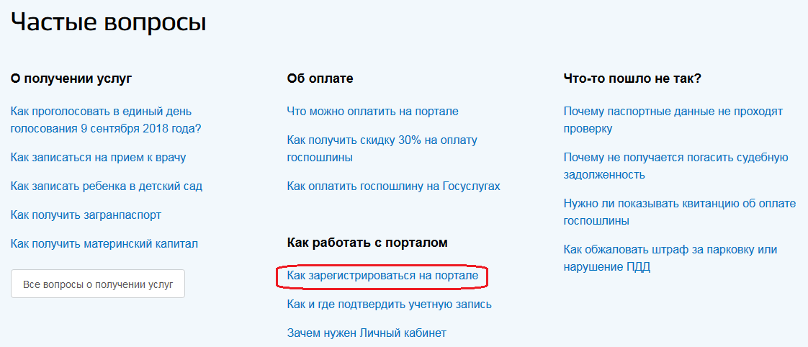

Если вы уже зарегистрированы в системе, для оформления заявления на получение услуги необходимо авторизоваться, используя свой «логин» и «пароль».
После входа на Единый портал необходимо выбрать ваше местоположение: Ханты-Мансийск. В окне поиска ввести наименование ведомства Администрация города Ханты-Мансийска.

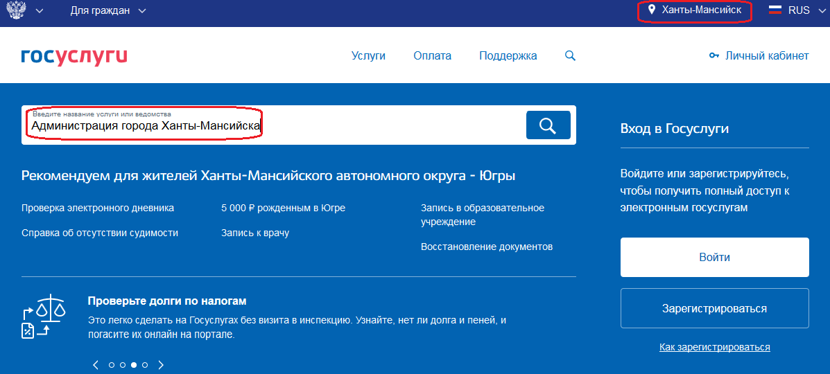

Выбрать орган местного самоуправления, предоставляющий муниципальную услугу: Архивный отдел управления культуры Администрации города Ханты-Мансийска.

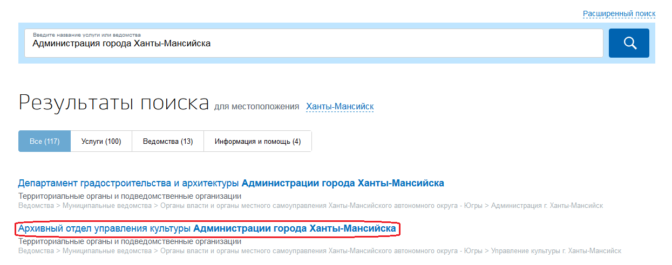

Кликнуть на наименование муниципальной услуги «Предоставление архивных справок, архивных выписок, копий архивных документов».

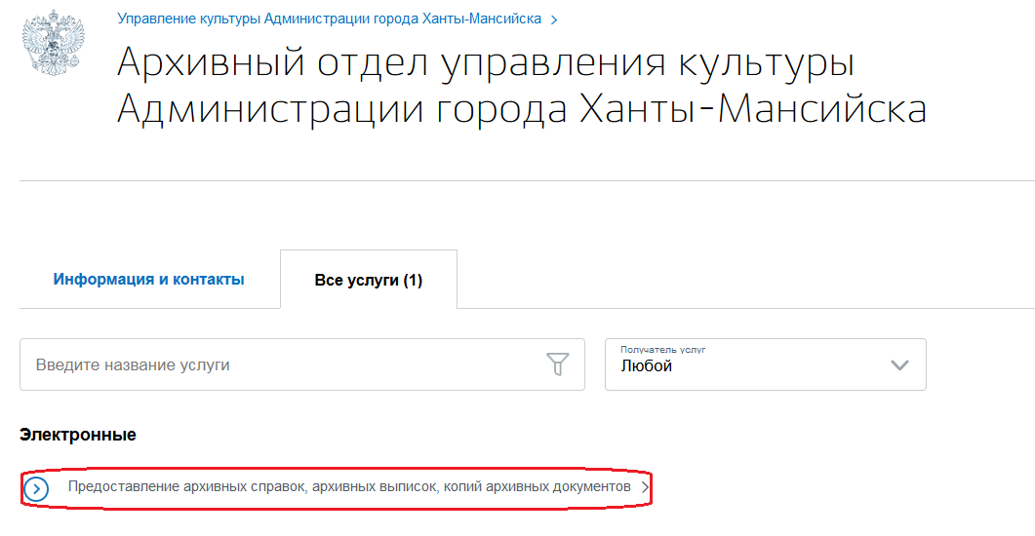
Получить услугу
Нажать кнопку

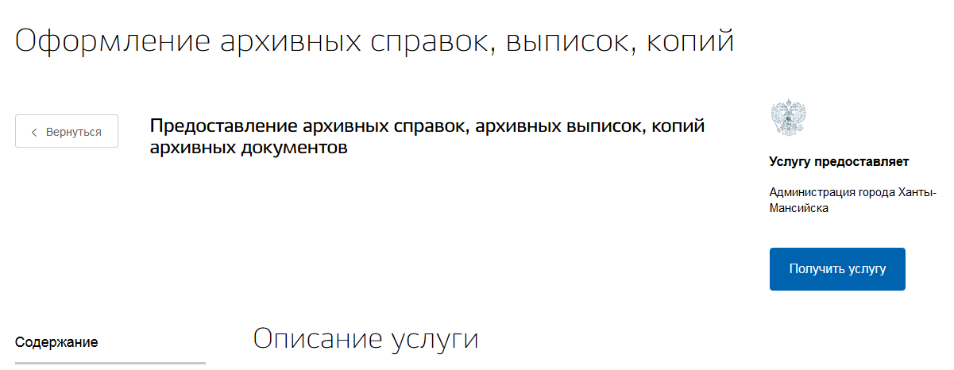

Заполнить все разделы формы заявления. Часть полей будет заполнена согласно сведениям, которые были указаны при регистрации на портале.
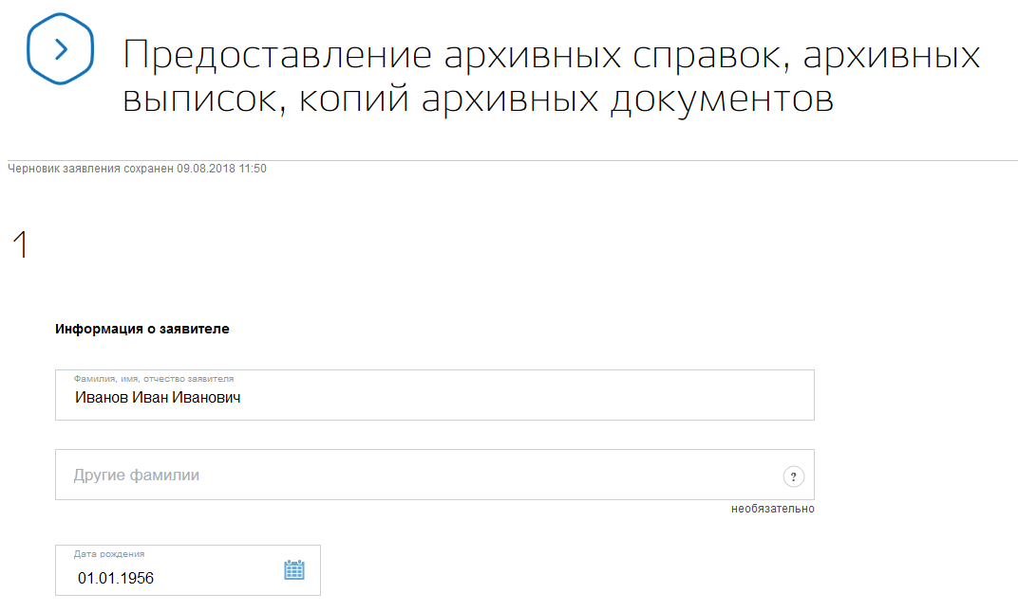

Подать заявление.

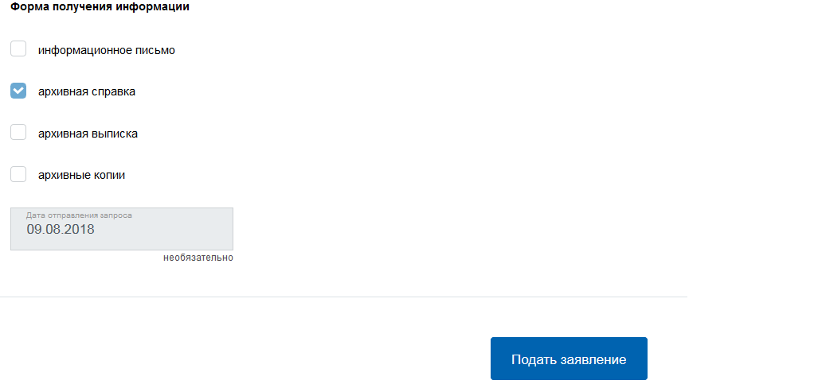

Заявление поступит на рассмотрение в архивный отдел управления культуры Администрации города Ханты-Мансийска.
Уведомления о ходе предоставления муниципальной услуги будут направлены на указанный адрес электронной почты заявителя. С уведомлениями можно будет также ознакомиться в личном кабинете заявителя на Едином портале.
Подать заявление в электронном виде можно через Официальный информационный портал органов местного самоуправления города Ханты-Мансийска https://admhmansy.ru по следующей схеме:
Главная страница Город и власть Администрация города Управление культуры Архивный отдел Направление запросов через Единый портал государственных и муниципальных услуг (функций) Предоставление архивных справок, архивных выписок, копий архивных документов

